**2023春季结构力学I第一次测试**

**三、（20分）图示体系的自由度，并分析其几何组成。**

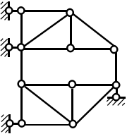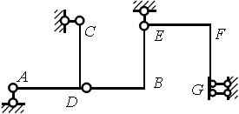

**四、（15分）作图示结构的内力图。**

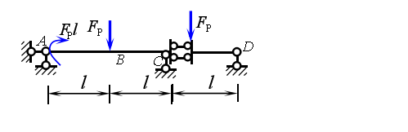

**五、（20分）作图示结构的内力图。**

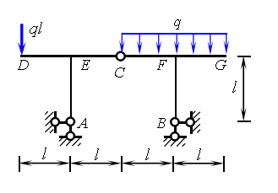

**六、（15分）作图示结构的弯矩图。**

